Белорусский государственный технологический университет

Кафедра Информационных Систем и Технологий

**Курс «Операционные системы и системное программирование»**

**Лабораторная работа 1. РАБОТА С КОМАНДАМИ DOS**

Выполнила: Агапкина Д. С

ФИТ 3 курс 5 группа

Минск 2019

**ЧАСТЬ 1**

**Задание 1.**

|  |  |  |
| --- | --- | --- |
| 1. | сopy D:\samples\*.txt D:\temp\ | Скопировались все файлы имеющие расширение txt |



|  |  |  |
| --- | --- | --- |
| 2. | сopy /-y D:\samples\*.txt  D:\temp\ | В результате копирования файла, который уже существует в конечной папке, появился запрос на подтверждение перезаписи файла |



|  |  |  |
| --- | --- | --- |
| 3. | сopy D:\samples\file.txt D:\temp\copy-1.txt | Был создан дубляж файла file.txt, но с другим именем |



|  |  |  |
| --- | --- | --- |
| 4. | сopy D:\samples\file.txt + D:\samples\gert.txt D:\temp\ merged.txt | Объединили два текстовых (txt) файла в один файл с именем D:\temp\merged.txt |



|  |  |  |
| --- | --- | --- |
| 5. | copy Con D:\temp\text.txtC` | Ввели фрагмент текста с клавиатуры (**Con**) в текстовый файл |



|  |  |  |
| --- | --- | --- |
| 6. | сopy D:\samples\text.txt + Con D:\temp\new.txt | Добавили несколько строк с клавиатуры в конец текстового файла |



**Задание 2.**

|  |  |  |
| --- | --- | --- |
| 1. | Xcopy D:\temp C:\New\ /s /e /h /-y | Скопировали все файлы и подкаталоги, включая пустые и скрытые (/h) на другой локальный диск. При этом инициировали запрос на подтверждение перезаписи (/-y) |

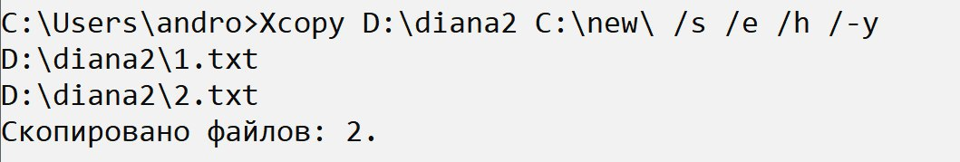

|  |  |  |
| --- | --- | --- |
| 2. | Xcopy D:\temp C:\New\ /e | Скопировали дерево каталогов, включая пустые |

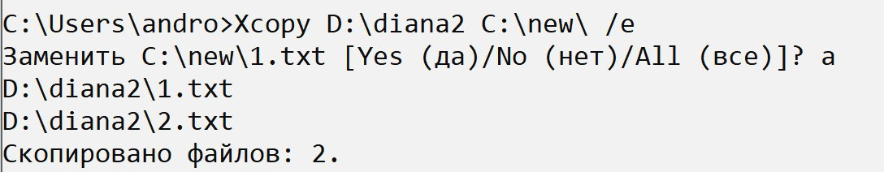

|  |  |  |
| --- | --- | --- |
| 3. | Xcopy C:\New1 D:\temp\ /k /a | Скопировали все файлы с атрибутами «архивный» (/a) и «только для чтения» (/k) с сохранением этого атрибута для файлов-*результатов*, в d:\Temp\ |

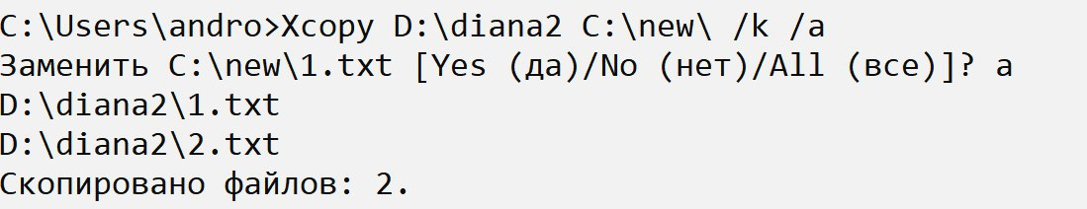

|  |  |  |
| --- | --- | --- |
| 4. | Xcopy D:\temps C:\News\ /l /d:10-09-2007 /s /e | Скопировали все файлы и подкаталоги с датой не позднее определенной. Отобразили список файлов в процессе копирования (/l) |

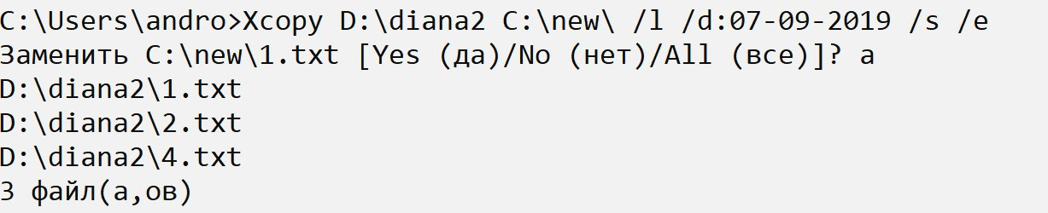

**Задание 3.**

|  |  |  |
| --- | --- | --- |
| 1. | сopy D:\Temp\1.txt D:\Temporary\  сopy D:\Temp\2.txt D:\Temporary\  сopy D:\Temp\3.txt D:\Temporary\  сopy D:\Temp\4.txt D:\Temporary\  сopy D:\Temp\5.txt D:\Temporary\ | Скопировали пять текстовых файлов в D:\Temporary\ |



|  |  |
| --- | --- |
| Move /-y D:\Temporary\*.txt D:\Temp\ | Переместили скопированные файлы, заданные путем D:\Temporary\, обратно в место *источника*. При этом инициировали вывод запроса на подтверждение перезаписи (/-y) |



**Задание 4.**

|  |  |  |
| --- | --- | --- |
| 1. | сopy D:\1.txt D:\Temp\First\  сopy D:\2.txt D:\Temp\First\  сopy D:\3.txt D:\Temp\First\  сopy D:\1.txt D:\Temp\Second\  сopy D:\2.txt D:\Temp\Second\  сopy D:\3.txt D:\Temp\Second\ | Скопировали три текстовых файла в два каталога - *назначения*, заданные путями d:\Temp\Begin\ и d:\Temp\End\ |



|  |  |  |
| --- | --- | --- |
| 2. | Replace D:\Temp\First\*.txt D:\Temp\Second /p | Заменили первый по порядку файл в каталоге - *назначения* d:\Temp\End\ файлом, расположенным в каталоге - *источнике* d:\Temp\Begin\, осуществив подтверждение замены (/p) |



|  |  |  |
| --- | --- | --- |
| 3. | Replace D:\Temp\First\*.txt D:\Temp\Second /p /u | Заменили второй по порядку файл с более ранней датой модификации (/u) и путем - *назначения* d:\Temp\End\ файлом, расположенным в каталоге - *источнике* d:\Temp\Begin\ |



|  |  |  |
| --- | --- | --- |
| 4. | Replace D:\Temp\First\*.txt D:\Temp\Second /p /r | Активировали атрибут «только для чтения» у третьего по порядку файла в каталогах d:\Temp\Begin\ и d:\Temp\End\. Заменили третий по порядку файл в каталоге - *назначения* d:\Temp\End\ файлом, расположенным в каталоге - *источнике* d:\Temp\Begin\ |



**Задание 5.**

|  |  |  |
| --- | --- | --- |
| 1. | Copy D:\1\1.txt D:\Temp\  Copy D:\1\2.txt D:\Temp\  Copy D:\1\3.txt D:\Temp\  Copy D:\1\4.txt D:\Temp\  Copy D:\1\5.txt D:\Temp\ | Скопировали пять файлов с текстовым разрешениями в d:\Temp\ |



|  |  |  |
| --- | --- | --- |
| 2. | Ren D:\Temp\*.txt *.bmp | Изменили расширение всех скопированных файлов, заданных путем D:\Temp\, на bmp |



|  |  |  |
| --- | --- | --- |
| 3. | Ren D:\Temp\*.* Renamed.Ren | Переименовали все файлы, заданные путем d:\Temp\, в файлы с именем Renamed.Ren |



**Задание 6.**

|  |  |  |
| --- | --- | --- |
| 1. | Fc D:\1.txt D:\2.txt > D:\Result.txt | Сравнили два текстовых файла. Результат сравнения выведен в файл Result.txt |





**Задание 7.**

|  |  |  |
| --- | --- | --- |
| 1. | Copy D:\1 D:\Temp\ | Скопировали все текстовые файлы в D:\Temp\ |



|  |  |  |
| --- | --- | --- |
| 2. | Del D:\Temp\1.txt /p | Удалили файл 1.txt из D:\Temp\, запросив подтверждение на удаление |



|  |  |  |
| --- | --- | --- |
| 3. | Del D:\Temp /a:s | Удалили все файлы с атрибутом «Системный», расположенные в месте, заданном путем D:\Temp\. |



|  |  |  |
| --- | --- | --- |
| 4. | Del D:\Temp\*.txt | Удалили все файлы |



|  |  |  |
| --- | --- | --- |
| 5. | Del D:\temp\* /f /s | Удалили все оставшиеся файлы, включая каталоги, расположенные в месте, заданном путем D:\Temp\ |



**Задание 8.**

|  |  |  |
| --- | --- | --- |
| 1. | Dir C:\Windows\ /p /s | Вывели постранично(/p) содержимое каталога C:\Windows\, включая вложенные подкаталоги и файлы(/s) |



|  |  |  |
| --- | --- | --- |
| 2. | Dir D:\ /p /d /o:N /s | Вывели постранично все каталоги и файлы на локальном диске D: в алфавитном порядке с сортировкой по столбцам и паузой после заполнения каждого экрана |



|  |  |  |
| --- | --- | --- |
| 3. | Dir D:\*.doc /w /o:N /s > D:\DocFiles.txt | Вывели все файлы с расширением .doc на локальном диске D: в алфавитном порядке с сортировкой по колонкам(/w). Вывод осуществили в файл DocFiles.txt |



|  |  |  |
| --- | --- | --- |
| 4. | Dir C:\Windows\ /q >> D:\DocFiles.txt | Добавили сведения о владельцах файлов системного каталога C:\Windows\ в файл DocFiles.txt |



**Задание 9.**

|  |  |  |
| --- | --- | --- |
| 1. | Cd D:\Films\Русские | Сменили текущий каталог на другой |



|  |  |  |
| --- | --- | --- |
| 2. | Cd D:\Films\Русские\.. | Переход на уровень выше |



|  |  |  |
| --- | --- | --- |
| 3. | Cd D:\Films\English | Сменили текущий каталог на другой |



|  |  |  |
| --- | --- | --- |
| 4. | Cd D:\ | Перешли из подкаталога …\ English на два уровня выше |



|  |  |  |
| --- | --- | --- |
| 5. | Сd /d C:\ | Сменили текущий локальный диск на диск C |



**Задание 10.**

|  |  |  |
| --- | --- | --- |
| 1. | Md D:\kil\ | Создали каталог kil на диске D |



|  |  |  |
| --- | --- | --- |
| 2. | Md D:\Temp\MyFiles\  MyFolder\ | Единожды воспользовавшись командой, создали каталог, полный путь к которому задан следующим образом D:\Temp\MyFiles\MyFolder\ |



**Задание 11.**

|  |  |  |
| --- | --- | --- |
| 1. | Rd D:\Temp\MyFiles\ | Удалили подкаталог |



|  |  |  |
| --- | --- | --- |
| 2. | Copy D:\*.txt D:\Temp\MyFiles\ | Скопировали все текстовые файлы |



|  |  |  |
| --- | --- | --- |
| 3. | Rd /s /q D:\Temp\MyFiles\ | Удалили каталог вместе с файлами |



**Задание 12.**

|  |  |  |
| --- | --- | --- |
| 1. | Vol A: | Отобразили метку тома, по умолчанию присвоенную 3,5” гибкому диску, находящемуся в накопителе.  Том в устройстве A не имеет метки.  Серийный номер тома: B135-5841 |



|  |  |  |
| --- | --- | --- |
| 2. | label A: kil | Присвоили новую метку тома 3,5” гибкому диску |



**Задание 13.**

|  |  |  |
| --- | --- | --- |
| 1. | Copy D:\1 D:\Temp\ | Скопировали файлы общим объемом не более 1,44 Мб, в точку назначения, заданную путем d:\Temp\ |



**ЧАСТЬ 2**

**Задание 1.**

Первая из этих команд задает новый текущий директорий, вторая – выводит его содержимое на консоль.



**Задание 2.**

**type aprol.txt | MORE<ENTER>**

Выводит текстовый файл на экран частями



**Задание 3.**

Переименовывает файл



**Задание 4. Attrib**

ATTRIB [d:][path]filename [/S]  
ATTRIB [+ R|-R] [+A|-A] [+ H|-H] [+ S|-S] [d:][path]filename [/S]

Эта команда делает файл доступным только для чтения. Файл нельзя удалить или записать в него.



Опции.  
+R    – только чтение.  
-R – снимает атрибут «только чтение». Теперь можно писать в файл и удалять его.  
+A – делает файл доступным для архивации ( сохранению резервной копии BackUp)   
+H делает файл скрытым.

**Задание 5.**

Команда copy con file1.txt копирует файл. Однако здесь в качестве имени файла указано слово con (консоль). Поэтому все, что вы введете с консоли пойдет в файл file1.txt. Файл будет создан, если не существует. Для завершения ввода нажмем комбинацию клавиш CTRL-Z.



**Задание 6.**



**Задание 7.**



**Задание 8.**



**Задание 9.** принудительно завершить процесс командой

**taskkill /F /IM notepad.exe**

**Задание 10.**



**Задание 11.** Для выдачи информации о системе используйте команду systeminfo



**Задание 12.** Список выполняемых задач можно вывести командой Tasklist



**Задание 13.** Вывести версию BIOS.

